BAB VI
Aplikasi Internet Internet

Saat ini internet tidaklah lagi termasuk ke dalam kebutuhan tersier atau mewah. Kini, Internet menjadi kebutuhan yang sangat penting bagi setiap orang untuk mengakses informasi atau berkomunikasi dengan orang lain di seluruh penjuru dunia. Biaya untuk jaringanInternet sudah tidak semahal seperti pada saat pertama kali diperkenalkan. Bahkan, beberapa tempat umum menyediakan jaringan hotspot yang kebanyakan bersifat gratis agar Anda bisa mengakses internet melalui notebook atau perangkat lain yang memiliki fitur Wifi. Untuk memanfaatkan jaringan Internet, BlankOn Linux menyediakan berbagai aplikasi yang siap dipakai untuk keperluan Anda internet seperti peramban web, klien e-mail atau surat elektronik dan pesan instan.

Koneksi ke Jaringan Internet
Sebelum berselancar di dunia maya menggunakan BlankOn, tentunya Anda harus menyambungkan komputer ke jaringan Internet melalui LAN, Wireless LAN(Wifi), Modem 3G/HSDPA, atau Modem ADSL.

Melalui kabel LAN
Pada umumnya, tempat – tempat kerja menyediakan jaringan Internet melalui jaringan kabel atau wired. Untuk melakukan koneksi internet melalui kabel, cukup sambungkan kabel RJ-45 dari jaringan LAN Anda ke LANCard atau NIC yang ada di komputer Anda. Jika muncul pesan bahwa sambungan sudah terjalin pada area notifikasi, berarti komputer telah sukses bergabung dengan jaringan tanpa masalah.

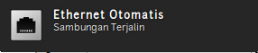
Gambar 6.1 Jaringan Kabel Tersambung Otomatis

Jika koneksi ternyata gagal, berarti tempat Anda menerapkan pengaturan jaringan secara manual. Untuk itu, Anda perlu men-set pengaturan jaringan pada komputer Anda terlebih dahulu. Untuk melakukan hal ini, klik kanan pada ikon dua buah komputer pada area notifikasi, kemudian klik menu “Sunting Sambungan”.
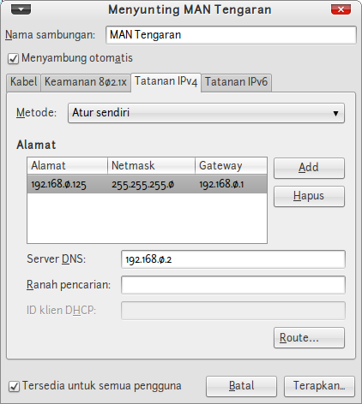
Gambar 6.2 Pengaturan jaringan kabel

Pada tab “Kabel”, klik tombol “Add” untuk menambahkan pengaturan jaringan baru. Maka akan muncul jendela baru untuk membuat pengaturan jaringan baru. Pada kotak teks “Nama Sambungan:”, ketik nama pengaturan jaringan Anda. Misalnya, nama jaringan sekolah penulis, MAN Tengaran. Anda bisa memberi centang pada “Menyambung otomatis” agar pengaturan jaringan tersebut langsung diterapkan jika Anda bergabung dengan jaringan kabel ini. Kemudian buka tab “Tatanan IPv4”. Pada tab ini, pilih opsi “Atur sendiri” pada metode, kemudian klik tombol “Add” untuk menambah setting IP jaringan. Isilah“Alamat”, “Netmask”, dan “Gateway” sesuai dengan pengaturan jaringan di tempat Anda. Kemudian, isi kotak teks “DNS Servers” dengan nomor IP dari DNS Server di Internet. Anda bisa menanyakan bagaimana pengaturan jaringan di tempat Anda kepada administrator jaringan di tempat Anda. Di MAN Tengaran Kab. Semarang, kami membangun DNS Server sendiri. Kami mempunyai Nayaka Project DNS Filter yang kami maksudkan untuk memblok situs tertentu termasuk facebook saat siswa sedang belajar TIK. DNS server itu juga kami forward ke DNS nawala. Beri tanda centang pada Tersedia untuk semua pengguna jika Anda menghendaki pengguna lain dapat menyambung dengan jaringan ini. Anda akan ditanyakan password root. Masukkan saja password root lalu klik Otentikasikan. Setelah semua pengaturan selesai, klik tombol “Terapkan”.
Untuk melakukan koneksi dengan jaringan kabel dengan pengaturan jaringan yang baru dibuat, klik pada ikon dua komputer pada area notifikasi. Pada bagian “Jaringan Kabel”, pilih nama pengaturan jaringan Anda. Maka tidak lama kemudian akan muncul pesan bahwa jaringan telah berhasil terjalin.

Melalui hotspot atau Wireless LAN
Saat ini, banyak sekali terdapat tempat-tempat umum atau perkantoran yang menerapkan jaringan melalui teknologi wireless LAN atau yang sering dikenal dengan istilah hotspot. Dengan jaringan seperti ini, tidak perlu lagi direpotkan dengan penggunaan kabel karena jaringan ini menggunakan gelombang microwave seperti jaringan GSM Handphone. Untuk melakukan koneksi Internet melalui hotspot, sangat mudah sekali. Jika kartu jaringan tanpa kabel sudah terdeteksi dengan baik oleh BlankOn, cukup klik pada ikon dua komputer pada area notifikasi, kemudian pada bagian “Jaringan Nirkabel”, pilih nama jaringan hotspot yang akan dikoneksikan. Tidak beberapa lama kemudian, koneksi akan langsung terjalin.

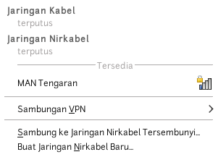
Gambar 6.3 Memilih jaringan hostspot

Jika ternyata koneksi tidak terjalin, mungkin Anda perlu melakukan penyetelan konfigurasi jaringan secara manual. Untuk melakukan hal ini, klik kanan pada ikon dua buah komputer pada area notifikasi, lalu klik menu “Sunting sambungan”. Buka tab “Nirkabel”. Pada tab ini, isikan SSID (informasi SSID bisa ditanyakan pada administrator jaringan ini). Klik tab “Keamanan Nirkabel”. Hal ini juga dapat ditanyakan pada administrator. Lalu buka tab “Pengaturan IPv4”. Pada tab ini, pilih opsi “Atur Sendiri” pada bagian method. Kemudian, klik tombol “Tambah” dan isikan “Address”, “Netmask”, dan “Gateway” sesuai dengan pengaturan jaringan hotspot tersebut. Setelah semua pengaturan selesai, klik tombol “Terapkan”. Sekarang, Anda bisa mengulangi melakukan koneksi ke jaringan hotspot yang sudah Anda atur. Maka tidak akan lama, koneksi akan terjalin.

TIP : Jika kartu jaringan wireless tidak terdeteksi dengan baik, Anda bisa menuju ke Bab 13 pada subbab tentang konfigurasi kartu WLAN.

Melalui modem ADSL
Saat ini, modem ADSL banyak digunakan untuk keperluan Internet melalui jaringan telepon PSTN. Penggunaan modem ADSL tidak serepot menggunakan ISP berbasis radio yang menjamur saat ini, karena tidak perlu membangun tower yang tinggi. Cukup mengandalkan jaringan telpon PSTN yang sudah terpasang. Biasanya, modem ADSL yang ada saat ini sekaligus berfungsi sebagai router untuk jaringan. Anda cukupmenyambungkan kabel LAN RJ-45 dari modem ADSL ke LAN Card pada komputer, maka komputer akan langsung melakukan koneksi terhadap modem tersebut. Tidak akan lama, koneksi akan terjalin dan Anda bisa mulai ber-internet ria.


Gambar 6.4 Jaringan Modem ADSL berhasil terjalin

Peramban web Chromium
Kebanyakan orang memanfaatkan jaringan internet dengan melakukan browsing atau meramban halaman web untuk keperluan mencari suatu informasi atau keperluan lainnya. Untuk melakukan browsing pada BlankOn Linux, Anda bisa memanfaatkan aplikasi bernama Chromium.
Chromium adalah sebuah proyek browser open-source yang bertujuan untuk membangun browser agar pengalaman berselancar bagi pengguna Internet lebih aman, lebih cepat dan lebih stabil.
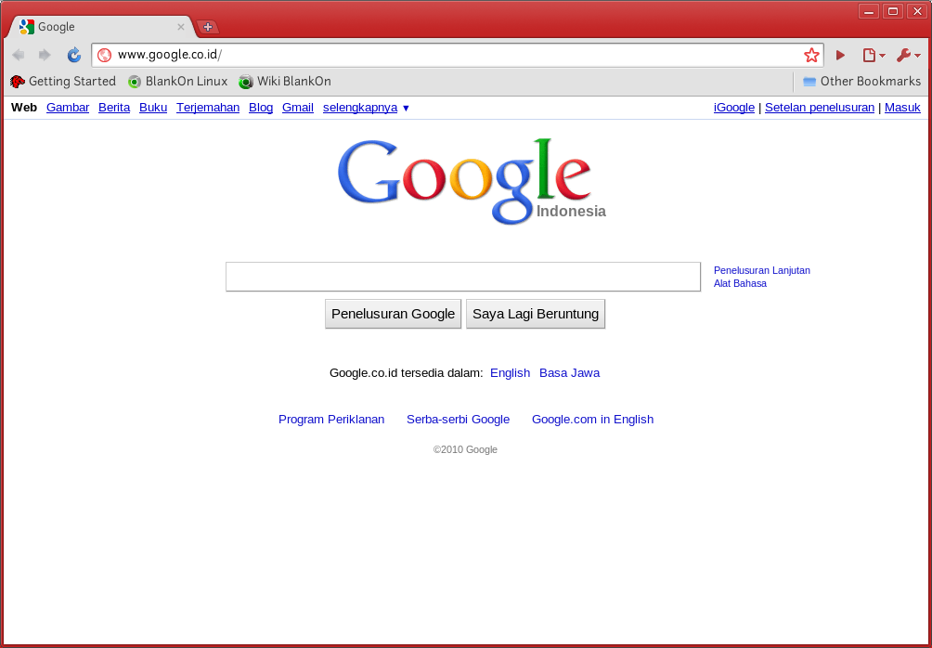
Gambar 6.6 Chromium Web Browser

Untuk membuka aplikasi ini, klik menu Aplikasi > Internet > Chromium web Browser atau bisa Anda Klik ikon Chromium di sebelah kanan menu Sistem.
Secara default, chromium akan membuka situs www.google.co.id. Untuk membuka suatu situs, ketik alamat situs yang Anda buka pada bar alamat. Misalnya, untuk membuka situs resmi BlankOn Linux, ketik www.blankonlinux.or.id. Setelah alamat diketik, tekan tombol Enter untuk memulai membukanya. Tunggu sebentar sampai halaman situs dibuka.

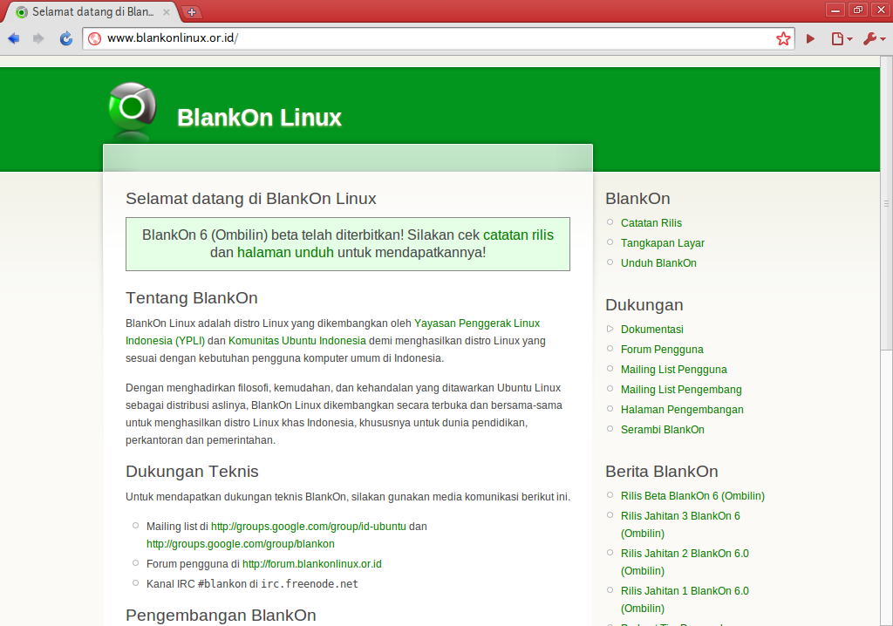
Gambar 6.7 Membuka situs Blankon Linux dengan Chromium Web Browser

Chromium juga bisa Anda gunakan untuk membuka berbagai macam situs dalam satu waktu. Untuk melakukan hal ini, Anda bisa menambahkan tab baru pada Chromium tanda +. Semakin banyak tab yang Anda buka maka akan semakin banyak memori RAM komputer yang akan dibuka. Jika komputer terasa agak lambat, sebaiknya mengurangi tab yang sudah Anda buka.
Untuk mencatat situs favorit, Anda bisa memanfaatkan fitur Bookmark. Jika Anda mengunjungi beberapa laman web secara rutin Anda dapat membuat bookmark untuk laman itu, yaitu tombol-tombol pada bilah bookmark yang memberikan akses sekali klik ke laman.
Cara termudah untuk membuat bookmark laman adalah dengan mengeklik ikon bintang disamping bilah alamat. Balon yang mengonfirmasi penambahan bookmark akan ditampilkan.
- Edit nama bookmark pada bidang "Nama".
- Jika tidak diubah, bookmark disimpan dalam folder bookmark yang terakhir digunakan. Gunakan menu "Folder" untuk memilih lokasi penyimpanan bookmark. Jika tidak diubah, lima folder bookmark yang terakhir digunakan akan muncul dalam menu. Jika folder yang diinginkan tidak tercantum, gunakan Pilih folder lain untuk membuka kotak dialog Edit Bookmark.
Bookmark akan ditempatkan dalam folder yang terakhir digunakan secara bawaan, kecuali jika Anda memilih folder lain dalam menu.
- Klik Cancel untuk mengurungkan penambahan bookmark.
- Jika Anda ingin mengubah URL bookmark, klik Edit. Lainnya, klik Tutup untuk menambahkan bookmark.

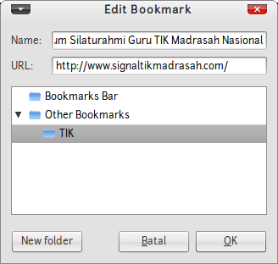
Gambar 6.8 Pengelola bookmark

Klien email (e-mail) Evolution
email merupakan sarana bersurat melalui Internet yang saat ini banyak digunakan oleh pengguna layanan Internet untuk melakukan komunikasi melalui surat. email bisa dibuka melalui dua jalur, yang pertama adalah melalui jalur Webmail yaitu email dibuka, dilihat dan dikelola melalui halaman web menggunakan aplikasi peramban web. Yang kedua adalah email dibuka melalui jalur POP3 atau IMAP menggunakan aplikasi klien email. Kelebihan dari jalur kedua adalah email bisa diunduh terlebih dahulu ke komputer dan kemudian bisa dibaca secara luring (offline). Lain halnya dengan Webmail yang mengharuskan internet tetap tersambung. BlankOn menyediakan aplikasi klien email bernama Evolution yang merupakan paket aplikasi pengelolaan tugas yang sangat lengkap dan setara dengan aplikasi Microsoft Outlook di Microsoft Windows. Untuk membuka Evolution, klik menu Aplikasi > Perkantoran > Evolution.Mail and Calendar Pada saat pertama kali dibuka, Evolution akan menampilkan program bantu/wizard pengaturan awal. Ikuti langkah-langkahnya sebagai berikut :
- Langkah pertama, klik tombol “Maju”.
- Jika memiliki backup data tugas, klik pada centang “Restore Evolution from Backup file” dan tentukan berkas backupnya. Kemudian, klik tombol “Maju”.
- Isikan identitas lengkap anda, kemudian klik tombol “Maju”.
- Tentukan jenis server penerimaan email serta atur parameter server email sesuai dengan petunjuk yang diberikan oleh layanan email Kemudian, klik tombol “Maju”.
- Tentukan opsi penerimaan email yang diinginkan, kemudian klik tombol “Maju”.
- Tentukan jenis server pengiriman email serta atur parameter server pengiriman sesuai dengan petunjuk yang diberikan oleh penyedia layanan email. Selanjutnya, klik tombol “Maju”.
- Berikan nama dari akun email Anda. Lalu klik tombol “Maju”.
- Tentukan lokasi Anda pada peta yang disediakan, lalu klik tombol “Maju”.
- Evolution selesai diatur, sekarang klik tombol “Terapkan” untuk menerapkan pengaturan Anda.

Berikut contoh cuplikan pengaturan Evolution

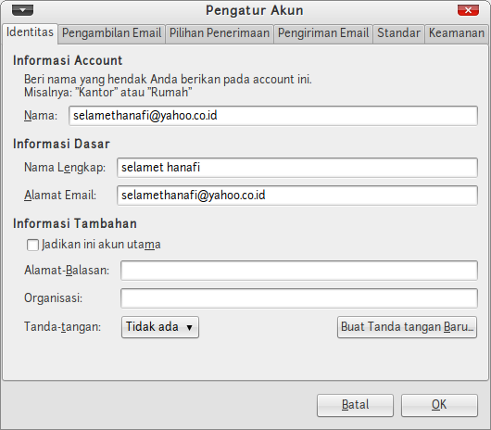
Gambar 6.9 Pengaturan Identitas

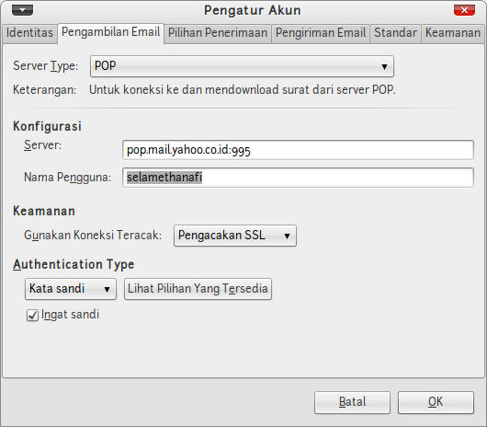
Gambar 6.10 Pengaturan Pengambilan Email

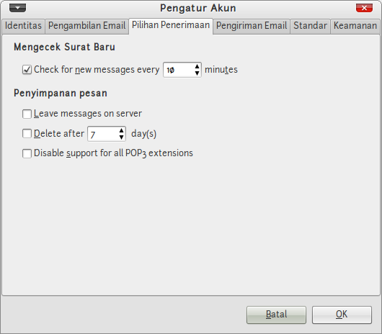
Gambar 6.11 Pengaturan Pilihan Penerimaan

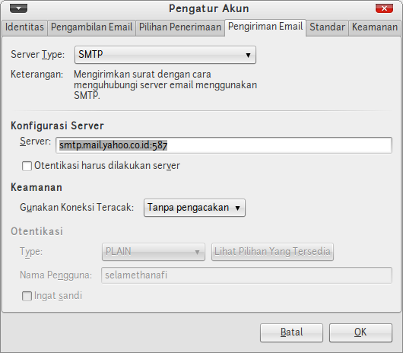
Gambar 6.12 Pengaturan Pengiriman email

Sekarang, Anda akan melihat aplikasi jendela utama dari fitur email pada aplikasi Evolution. Untuk menerima surat dari server, klik ikon “Kirim/Terima” pada toolbar. Kemudian, Evolution akan mengunduh surat dari server dan membawanya ke folder. Saat pertama mengunduh, Anda akan ditanya password email, masukkan password email Anda. Centang Ingat Sandi Ini agar tidak ditanyakan lagi ketika mengunduh email dari server. Setelah pengunduhan selesai, Anda siap membaca surat baru Anda.

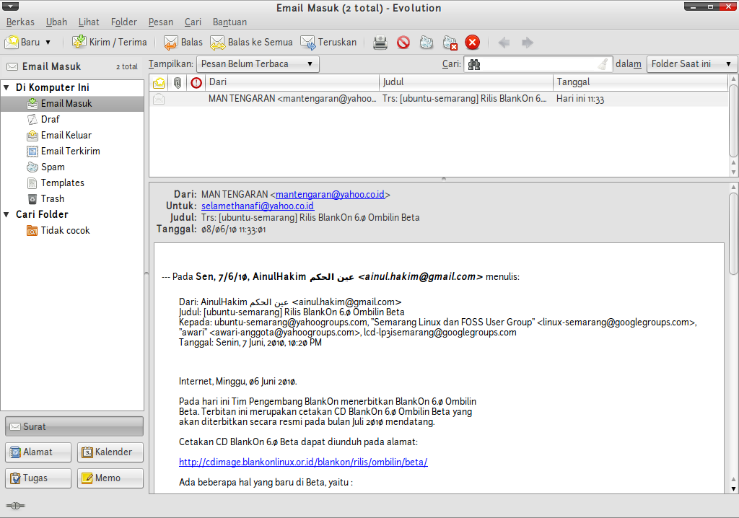
Gambar 6.13 Klien E-Mail Evolution

Selain fitur klien E-Mail, Evolution sebagai aplikasi pengelola tugas juga memiliki fungsi untuk mengelola kontak dan alamat, memo, kalender dan tugas. Untuk menggunakan fitur tersebut, klik pada salah satu pilihan tombol yang tersedia di pojok kiri bawah jendela aplikasi Evolution. Untuk pembahasan mengenai fitur-fitur tersebut, Anda bisa membaca bab selanjutnya mengenai aplikasi perkantoran.

Perpesanan Instan (IM) dengan Pidgin
Untuk keperluan komunikasi berbasis teks secara langsung atau chatting menggunakan fitur perpesanan instan (Instant Messanging), BlankOn Linux menyediakan aplikasi bernama Pidgin. Aplikasi ini mendukung IM dari berbagai protokol, antara lain Yahoo! Messenger, AIM, Gtalk, ICQ, IRC, MSN, MySpace dan berbagai protokol lainnya. Untuk membuka aplikasi ini, klik menu Aplikasi > Internet > Pesan Internet Pidgin. Maka jendela aplikasi Pidgin akan muncul beserta sebuah ikon tray yang berada di area notifikasi.
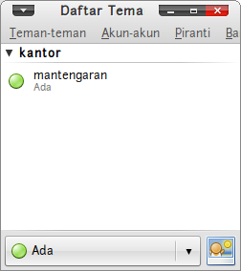
Gambar 6.14 Antarmuka Pidgin

Untuk login menggunakan Pidgin, Anda harus terlebih dahulu mendaftarkan identitas akun IM Anda pada Pidgin. Untuk melakukan hal ini, klik menu Akun – Akun > Kelola akun atau shorcut Ctrl + A, lalu pilih jenis layanan IM serta informasi akun anda, lalu klik menu “Add”.

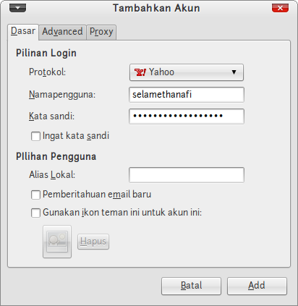
Gambar 6.15 Penambahan akun pada daftar akun

Anda bisa mendaftarkan banyak akun IM pada Pidgin serta melakukan login pada beberapa/semua akun tersebut secara bersamaan. Untuk login pada suatu akun, beri tanda centang pada akun IM yang ingin Anda login. Kemudian, daftar nama teman akan muncul pada jendela Daftar Teman. Sekarang, Anda bisa klik ganda pada teman yang ingin Anda chat dan lakukanlah chatting terhadap teman Anda.
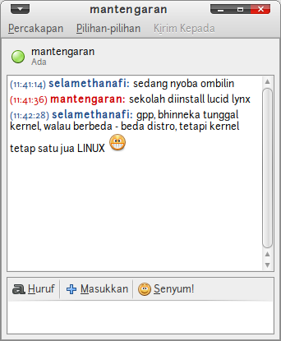
Gambar 6.16 Chatting dengan Pidgin

Untuk mengatur status akun IM, Anda bisa memanfaatkan pilihan yang terletak di bagian bawah jendela Daftar Teman. Status ini akan muncul pada daftar teman dari teman Anda.
Untuk menambahkan teman, klik menu Teman - teman > Tambah Teman. Lalu atur akun yang ingin ditambahkan sebuah teman (jika login lebih dari satu akun) dan berikan nama id akun Anda beserta deskripsinya. Kemudian, klik tombol “Tambah Teman.”.
Anda juga bisa melakukan chatting tanpa perlu menambahkannya ke daftar teman dengan klik menu Teman – teman > Kirim Pesan Baru, lalu ketik nama id akun teman yang ingin diajak chat. Anda dapat menyembunyikan jendela daftar teman tanpa perlu melakukan logout dengan cara menutupnya. Daftar teman pada Pidgin bisa Anda buka kembali dengan klik ikon Pidgin pada area notifikasi. Untuk benar-benar keluar dari Pidgin serta melogout semua akun, klik menu Teman – teman > Keluar atau tekan tombol Ctrl+Q pada keyboard.

Klien Jejaring Sosial Gwiber

Salah satu layanan jejaring sosial (social-networking) yang populer adalah microblogging, seperti Twitter dan Identi.ca atau facebook. Layanan berbasis web yang mirip SMS ini akhir-akhir ini membuat banyak orang adiktif. Bagi yang intens di jejaring sosial, kadang – kadang kurang nyaman apabila selalu menggunakan web browser untuk mengaksesnya. Beruntung, di Blankon Linux sudah terpasang Gwibber, sebuah aplikasi klien pada Linux untuk menerima dan mengirim pesan untuk layanan microblogging tersebut.
Secara detil, Gwibber merupakan sebuah aplikasi open-source berbasis Python dan GTK yang dikembangkan untuk GNOME. Beberapa protokol yang didukung oleh Gwibber, antara lain: Twitter, identi.ca, Jaiku, Facebook, Flickr, Digg, dan RSS. Tampilan aplikasi ini cukup sederhana, tetapi elegan. Gwibber juga mendukung penggunaan layanan penyederhanaan URL secara otomatis apabila anda memasukkan sebuah URL pada pesan anda.

Jendela gwibber terbagi menjadi dua. Pada bagian kanan menampilkan pesan atau komentar yang masuk di akun kita. Bagian kiri terdapat menu yang kalau kita klik akan menampilkan pesan yang masuk, balasan dari teman, gambar, serta pesan yang kita kirim.

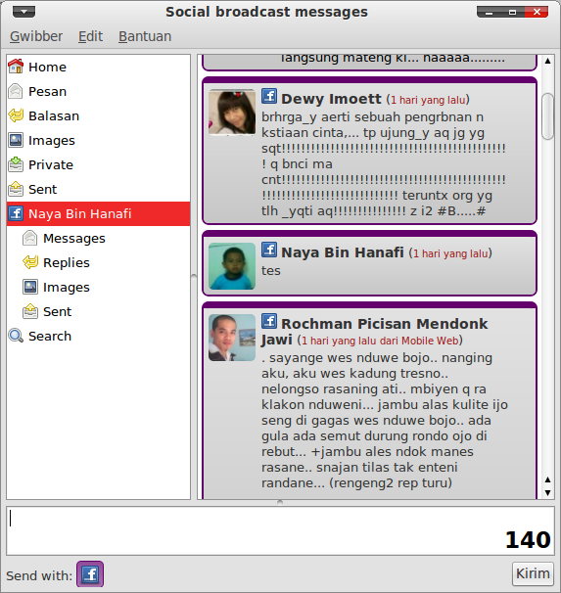
Gambar 6.17 Gwibber Social Client, dengan tampilan baku

Untuk mengaktifkan Gwibber, klik Aplikasi > Internet > Gwibber Social Client. Agar dapat menggunakan gwibber, Anda harus mendaftarkan akun jejaring sosial Anda terlebih dahulu.
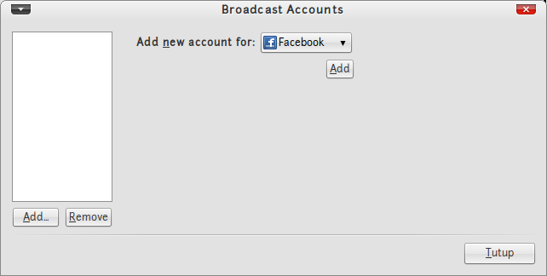
Gambar 6.18 Menambahkan akun facebook

Langkah – langkah selanjutnya cukup mudah, karena tampilan yang gwibber yang elegan serta panduan berbahasa Indonesia. Setelah akun Anda mendapatkan otorisasi dari facebook, klik tombol Add di sebelah kanan. Akun Anda sudah terdaftar di gwibber, klik tombol Tutup
Ada baiknya gwibber diatur sedemikian rupa sehingga sesuai dengan kebutuhan kita. Untuk mengatur, klik menu Edit > Pilihan. Misalnya seperti berikut.
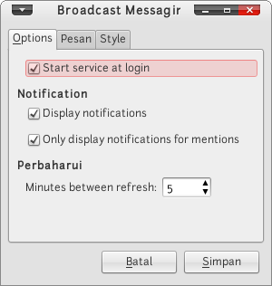
Gambar 6.19 Pengaturan Gwibber

Pengaturan seperti gambar akan membuat layanan gwibber berjalan saat login, menampilkan notifikasi dan mengambil data dari server setiap 5 menit.

Mengirim komentar ke Facebook
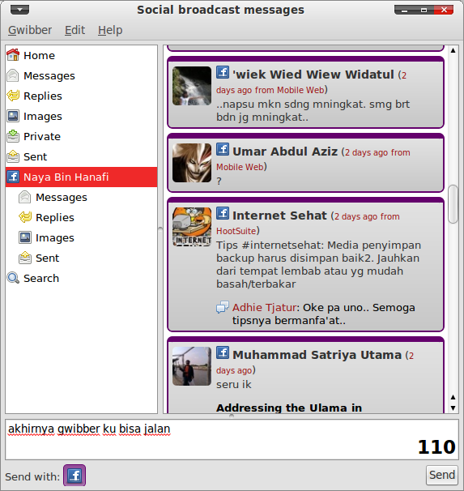
Gambar 6.20 Mengirim komentar ke Facebook

Untuk menulis komentar, mudah sekali. Anda tinggal menulis komentar lalu klik tombol Send. Jumlah karakter yang Anda tulis langsung terhitung.

Membalas komentar teman
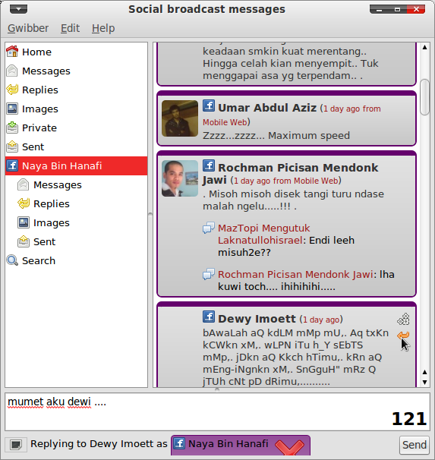
Gambar 6.21 Membalas komentar teman

Untuk membalas komentar teman, klik tombol reply. Tulis komentar Anda lalu klik tombol kirim

